Казанские школьники обсудили понятие и виды ответственности

17 октября 2019 года в администрации Казанского района состоялся разговор о правах, обязанностях и ответственности несовершеннолетних и родителей с учениками старших классов.
С приветственным словом к собравшимся обратилась глава района Т.А. Богданова. Татьяна Александровна поблагодарил организаторов за многолетнее и плодотворное сотрудничество, акцентировав внимание учеников на том, что в ходе проводимых уроков ребята узнают о юриспруденции через призму профессиональной деятельности; поделилась впечатлениями от поездки в город Казань.
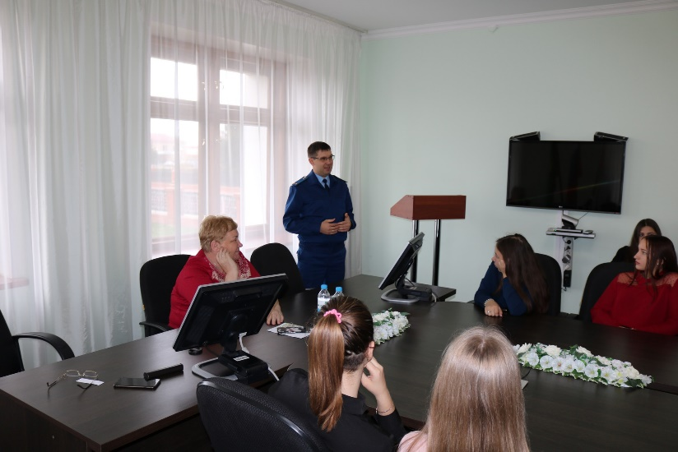
От имени организаторов выступил исполнительный директор Тюменской региональной общественной организации выпускников ТюмГУ В.В. Ивочкин. Валерий Викторович назвал партнёров Программы, раскрыл цели и задачи проводимого мероприятия, рассказал о прошедшей и предстоящей научно-практических конференциях, вручил сборник публикаций ученице Казанской средней школы Лысенко Марии и её руководителю Собяниной О.А., проинформировал о реализации Тюменским государственным университетом программы 5-100.
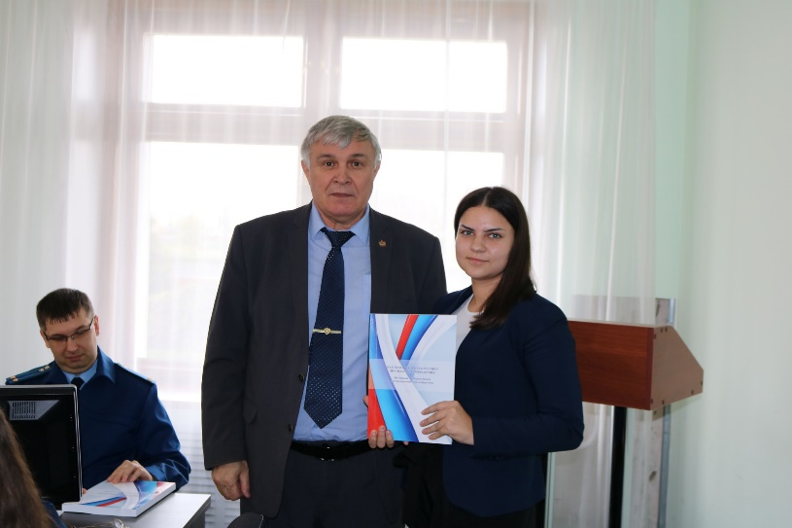
О качестве преподавания в ведущем ВУЗе региона говорит тот факт, что многие выпускники, после получения диплома, сделали успешную карьеру: В.В. Якушев, Министр строительства и ЖКХ Российской Федерации; А.В. Моор, Губернатор Тюменской области; А.Ю. Некрасов, начальник Главка Генеральной прокуратуры России; В.Н. Фальков, ректор ТюмГУ; А.А. Кликушин, председатель Судебного состава Судебной коллегии по гражданским делам Верховного Суда Российской Федерации; Н.М. Добрынин, Заслуженный юрист Российской Федерации, доктор юридических наук, профессор, президент ТРООВ ТюмГУ.
О правах, обязанностях и ответственности несовершеннолетних и родителей собравшимся рассказал прокурор Казанского района Е.А. Пьянков. Евгений Александрович начал выступление с небольшого обзора Конституции Российской Федерации, отметив, что в этом основополагающем акте прописаны не только права и обязанности граждан, но и закреплены полномочия органов государственной власти. «От вашего свежего взгляда зависит будущее России», сказал прокурор, призывая ребят к диалогу. Раскрывая направления работы прокуратуры, выступающий озвучил основные, которые включают в себя защиту прав и свобод граждан, участие в судебных заседаниях, рассмотрение жалоб и обращений, проверку законности деятельности хозяйствующих субъектов. Школьники уверенно ответили на вопрос о видах ответственности и сроках её наступления, правильно указав, что она наступает с 16 лет, а по некоторым видам преступлений – с 14 лет. Выступающий коснулся работы судебной системы, рассказал о подсудности дел. Ребята узнали, что исковые требования граждан до 50,0 тыс. рублей рассматривает мировой суд, свыше 50, тыс.– федеральный суд.
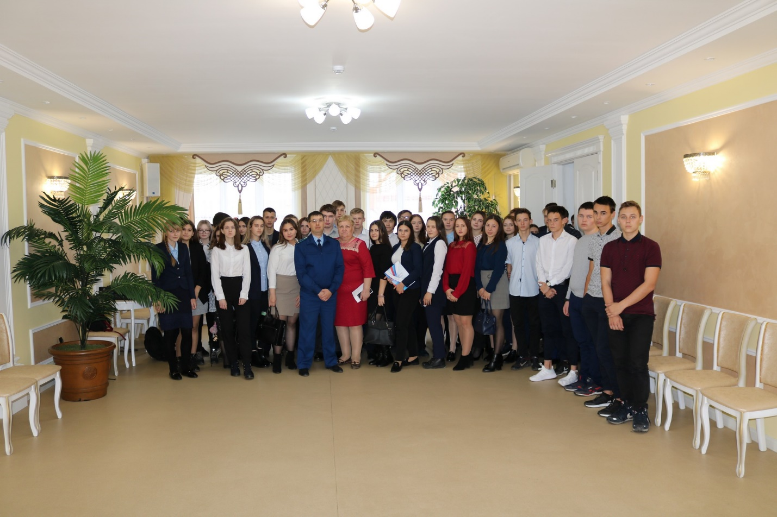
Приводя примеры мошенничества, прокурор назвал одно из самых распространённых в последнее время – телефонное. Евгений Александрович посоветовал слушателям быть предельно внимательными в вопросах сохранения тайны данных с банковских карт.
Не обошли собравшиеся и такую тему, как «полная дееспособность» и «эмансипация».
В заключении Евгений Александрович пригласил слушателей посетить прокуратуру, где они могут ознакомиться с условиями работы правоохранительного органа.
По окончании встречи собравшиеся получили разработанную партнёрами Программы правового просвещения информационную брошюру «Дети вправе…».

